國立宜蘭大學資訊工程學系
專題研究二期末成果報告

題目： | 四軸飛行器學習與應用教具開發

指導老師 | 朱志明 教授
 | 班級 | 姓 名 | 學 號
組 長 | 資工三 | 陳煒凱 | B0943037
組 員 | 資工四 | 何宇翔 | B0843003

指導老師簽名 :

中華民國 |  | 年 |  | 月 |  | 日

目錄
目錄 - 1 -
1.摘要 - 2 -
1-1. ABSTRACT - 3 -
2.緒言 - 4 -
3.簡介 - 4 -
3-1 動機 - 4 -
3-2 解決程序 - 5 -
3-3 預期功能 - 5 -
4.理論 - 6 -
4-1 系統流程圖 - 6 -
4-2 教育桌遊 - 7 -
4-3 無人機紅外線標靶射擊 - 15 -
4-4 資料收集與分析 - 16 -
5.軟、硬體分析 - 18 -
5-1 軟體分析 - 18 -
5-2 硬體分析 - 24 -
6.測試結果 - 26 -
7.檢討 - 30 -
8.結論 - 30 -
9.建議 - 31 -
10.參考文獻 - 31 -
10-1 中文文獻 - 31 -
10-2 英文文獻 - 31 -

摘要
本專題是以四軸飛行器作為教具，目的為開發適合中小學生學習四軸飛行器相關知識與能夠使參與者發想及延伸四軸飛行器之應用的教具。希望遊玩者再使用本教具後能對四軸飛行器的飛行原理、構造以及相關知識有更進一步的認知。四軸飛行器學習與應用教具是以「無人機擴增實境教育桌遊」、「實體無人機紅外線標靶射擊」、「資料收集與分析」三大部分組成，第一個部分「無人機擴增實境教育桌遊」主題是以蒐集無人機零件為發想，遊玩教育桌遊時，以擴增實境APP掃描圖形並回答無人機相關知識的題目以獲得點數，再使用足夠的點數購買無人機所需的零件，擴增實境APP也會記錄桌遊玩家回答問題的數據，可供教師、家長與玩家做題目的追蹤，且教育桌遊的主題與無人機環環相扣，結合桌遊樂趣的玩法，讓參與者不知不覺中學習到四軸飛行器的知識與應用，第二個部分「實體無人機紅外線標靶射擊」在參與者對於無人機有基本的理解後，讓參與者實際操作無人機的飛行並完成射擊標靶的關卡，並同時記錄飛行時的數據，作為分析的資料，第三個部分「資料收集與分析」參與者在操作無人機時會同時記錄不同感測器所傳遞的數據並且保存數據，並從收集來的數據分析無人機的飛行狀況，或是各種數據間的關聯性，進而讓參與者能夠發想及延伸四軸飛行器之應用。

關鍵字：四軸飛行器、擴增實境、教育桌遊

1-1. ABSTRACT
This project aims to develop a learning tool for primary and secondary school students to understand and explore the knowledge of quadcopters (quadrotors) and encourage participants to generate and extend the applications of quadcopters. The goal is to enhance participants' understanding of the flight principles, structures, and related knowledge of quadcopters. The learning and application tool for quadcopters consists of three main parts: "Augmented Reality (AR) Educational Board Game for Quadcopters," "Physical Quadcopter Infrared Target Shooting," and "Data Collection and Analysis." In the first part, the "AR Educational Board Game for Quadcopters," the game revolves around collecting quadcopter parts. Participants scan graphics using an augmented reality app and answer quadcopter-related questions to earn points. With accumulated points, participants can purchase the necessary parts for the quadcopter. The augmented reality app records the data of players' answers, which can be used for tracking progress by teachers, parents, and players. The educational board game combines the fun of gameplay with the theme of quadcopters, allowing participants to learn about quadcopters and their applications unconsciously. In the second part, "Physical Quadcopter Infrared Target Shooting," participants, equipped with a basic understanding of quadcopters, operate the quadcopter to complete shooting tasks on physical infrared targets. The flight data is simultaneously recorded for further analysis.In the third part, "Data Collection and Analysis," participants collect and save data from various sensors during quadcopter operation. Through analyzing the collected data, participants can understand the flight conditions of quadcopters and explore the relationships among different variables, thereby generating and extending the applications of quadcopters.

Keywords: Quadcopter, Augmented Reality, Educational Board Game

- 緒言
如今教育模式相比以往更加多元，創新的學習方式也對於學生學習的效率有所提升。多元的教育模式又以互動式學習的成效尤佳。所謂互動式學習又稱互動討論教學，是指根據社會建構主義為理念，以學生為目標在課堂內容、教師與同儕間進行互動對話或活動之方式對內容提出質疑與釐清概念之學習活動。本專題以STEAM教育為基礎，讓學生在遊玩教育桌遊時，可以透過遊戲規則學習四軸飛行器相關的知識，結合擴增實境APP回答問題及教育桌遊遊戲玩法所表達的知識點，讓學生建立基本的觀念，相比傳統教學風式更提高學生的學習動機與學習成效，因此，如何打造一套能夠提起學生學習意願之教具，並且學習內容之難易度、專有名詞解釋、實際例子示範的選用，將成為非常重要的重點；同時，為了進一步了解學生的學習成效，欲透過玩教育桌遊，學生進行擴增實境操作時，於後台紀錄問答時的資訊，便於日後尋找問題與討論檢核學生的學習狀況；且使用Arduino和Mind+圖形化程式語言實際操作無人機並結合不同的Sensor，也能夠啟發學生對於無人機的應用與看法。在學生遊完此套教育桌遊後，不僅能夠激發學生想像力，同時也讓學生學習到未曾接觸的新知識及概念，此種藉由玩樂互動且一邊學習方式是非常值得探討的。

- 簡介

3-1 動機
近期無人機的技術迅速崛起，並且在各個領域都有應用，不管是灑農藥用的無人機、運輸物流的無人機、災害救護的無人機或是軍事用途的無人機，隨著科技越來越被廣泛地運用，且貼近人們的日常，我們就必須更深入了解它，但是非本科的學生或是年紀較小的族群並沒有實際去接觸，對於這部分的知識並不熟悉，為了使國中小學生或是普羅大眾更輕易理解無人機的原理知識以及結構，所以我們設計出一個學習系統，然而無人機的技術包含著複雜的內部程式與複雜的物理運算，並非平易近人，若是以填鴨式教學學習，學習成效不會太好，所以我們從桌遊出發，把玩當作最初的學習，將以桌遊結合無人機之技術，贏得桌遊的贏家能實際遙控無人機，並且將遙控的資訊做紀錄分析，當作我們這組的專題。

3-2 解決程序
我們以教育桌遊和程式編程無人機結合成學習系統，此系統的理念在於邊玩邊理解無人機的奧秘，首先學習系統分為三個步驟，第一步驟為AR擴增實境教育桌遊，第二步驟以無人機作為桌遊蒐集資料和遊玩桌遊的角色，第三步驟將無人機蒐集的資料進行分析顯示出遊玩後的結果。

3-3 預期功能
- 教育桌遊與擴增實境APP：
桌遊部分為實體桌遊以及含有AR技術的APP去做搭配，主要的規則是透過骰子去前進，並且利用APP去對桌遊問答的區域去做掃描並進行回答問題的動作，使用者答對時就可以獲得道具或是金錢，當有人蒐集完所有零件後即結束遊戲，而APP的部分主要是利用Unity軟體做開發，並且使用Vuforia Augmented Realily SDK，來達成掃描到指定圖片時便可以透過AR的方式來呈現題目的功能，並且也會記錄下題目的對錯，將此紀錄上傳至雲端，讓此系統的使用者進行題目追蹤或讓系統開發者能調整題目的難易度。
- 無人機紅外線標靶射擊：
從桌遊裡會學習到許多有關無人機的知識，若是能讓玩家實際控無人機進行遊戲關卡能使我們的系統更加完整，所以第二部分是讓玩家能遙控無人機並且射擊我們事先安裝好的標靶，玩家將會使用我們撰寫好的Python程式來操控與射擊，並且利用Codrone無人機自帶紅外線模組的發射與接收功能來完成這個分，標靶上會安裝上arduino的Uno板，並接上紅外線接收端，用來接受玩家的射擊，並且將接收時間與接收次數記錄下來。
- 資料分析：
在遊玩時，會使用AR掃描的APP，並且APP會在後台紀錄玩家答題的資訊，將各玩家所答題的題目、選項以及分數紀錄下來，以便遊玩結束後能夠檢視錯誤的地方，用來輔助學習；而這款無人機上除了有配置紅外線模組，還有搭載許多Sensor，如氣壓感測器、高度感測、陀螺儀，所以實際操作無人機射擊遊戲的同時，我們會以Arduino來記錄無人機Sensor所傳遞的資訊，並以excel檔匯出，遊玩完後將資訊顯示給玩家檢視，讓玩家模擬無人機搜集數據，並且從資料紀錄的資訊分析無人機的飛行狀況，或是各種數據的關聯性，進而了解機無人機多元的應用。

- 理論

4-1 系統流程圖
如(圖1)，玩家一開始先透過實體桌遊了解無人機零件彼此的關聯，並且利用AR掃描的方式回答問題， 建立學生對於無人機的概念，接著透過無人機鏢靶 射擊來增加玩家們對於無人機與Sensor互動的興趣，最後透過資料分析，讓老師可以看到每位學生的答題情形，並針對較難的題目進行深入教學。

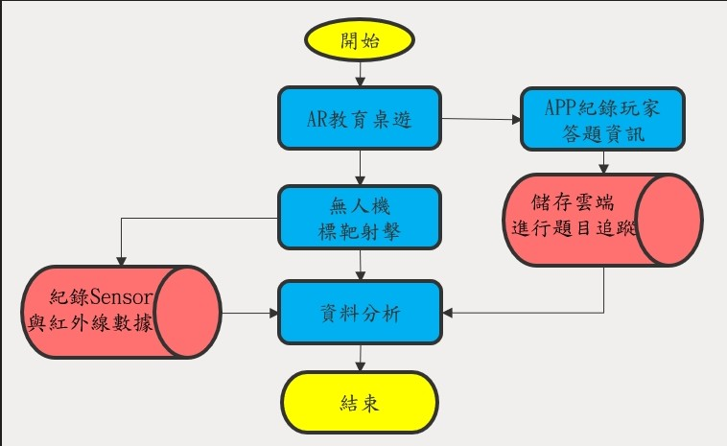
圖 1系統流程圖

4-2 教育桌遊
(一) 實體桌遊設計:
1.故事背景:
在萬物和平相處的年代，有一位世界級大魔法師他的法術研究遭遇到瓶頸，找不到任何的突破口卻無處發洩，於是他一心覺得一定是這個世界太過於和平而導致自己想不到任何的點子，於是他漸漸地走向渾沌，決心到處破壞從中找到靈感，他來到了森林收服了許多願意追隨他的魔女們，漸漸的把原有的歡樂森林變成了迷幻之森，同時也創造了許多不同的大峽谷，並且將休眠中的火山喚醒，最後便在空中建構了屬於自己的碉堡，無法用任何的魔法去做破壞，而烏瑪城的人們透過召喚法陣，將勇者傳送到這個世界，希望勇者們能夠結合自身的知識以及所聞去打敗魔王，從此踏上了征途魔王的道路。
2.地圖玩法:
總共分為4個區域，分別為烏瑪城(右下)、蠱惑之森(左下)、無盡
之峽(左上)、火魔之宴(右上)，每個地圖都擁有著各自特色。
烏瑪城:只有烏瑪城擁有商店。
蠱惑之森:踩到毒菇(圖8)時，玩家停止一回合。
無盡之峽:踩到雲朵(圖9)時，傳回到上一個雲朵處。
火魔之宴:踩到岩漿(圖10)時，會損壞一個零件。
獲勝方式:當玩家收集完所有零件(圖14)並回到終點時獲勝。
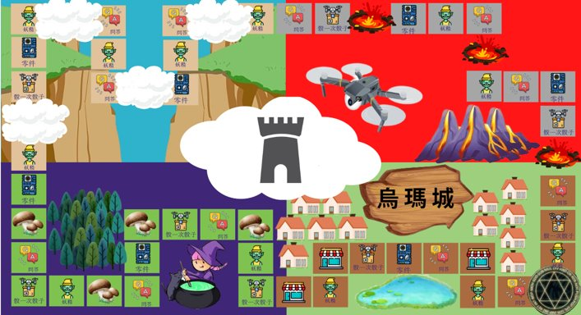
圖 2桌遊地圖

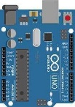
3.地圖格介紹:
圖4零件格:
購買零件卡

圖3妖精格:
抽取一張妖精卡



圖6無人機格:
可再擲一次骰子
圖5問答格:
用APP去掃描此圖來回答問題



圖8毒菇格:
走到時昏迷一次
圖7商店格:
可購買道具卡



圖10岩漿格:
走到時損毀一個零件
圖9雲朵格:
傳回去上一個雲朵格

3.遊戲規則:
(1)玩家透過骰子(1~6)決定前進步數。
(2)玩家初始可以獲得5個產能，每次走回起始點獲得2個產能。
(3)玩家一開始的行走路線依序為烏瑪城->蠱惑之森->無盡之峽->火魔之
宴。
(4)玩家須透過回答問題可以獲得產能，回答正確得到1個產能。
(5)玩家可以透過商店格以及零件格來消耗擁有的產能。
(6)當其中一名玩家成功蒐集完10個不同零件時則遊戲結束。
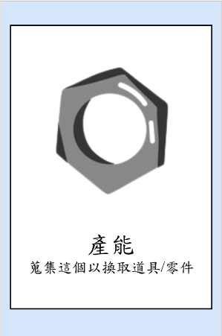
圖11 產能卡

4.商店:
設計道具卡主要目的是添加玩家彼此之間的對抗以及競爭性，讓玩家可以透過各種不同的道具來競爭最後的勝利。
(1)遙控骰子:自行決定前進多少格(1~6)。
(2)作惡詭計:使玩家擲出點數-3，若擲出點數小於3則無法行動。
(3)保護令:可以保護玩家一次免於玩家/地圖災害。
(4)我...我還要更多:參與答題時獲得產能*5。
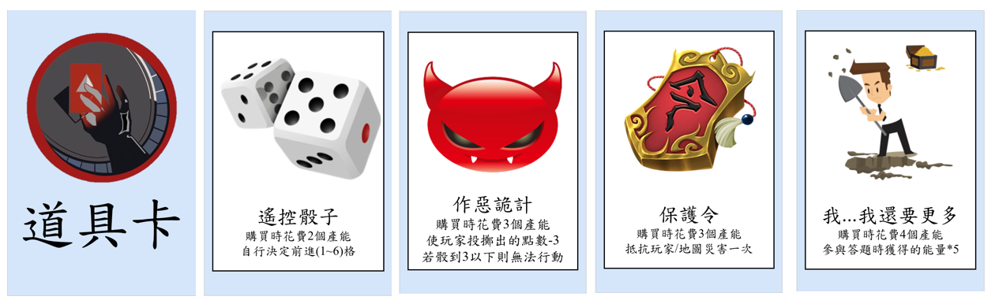
圖12 道具卡

5.妖精卡:
設計妖精卡的目的主要是為了增添樂趣，以及局勢變化性，因
為這種卡會增加或是減少手中的產能，透過這種方式來增加局
勢複雜度。
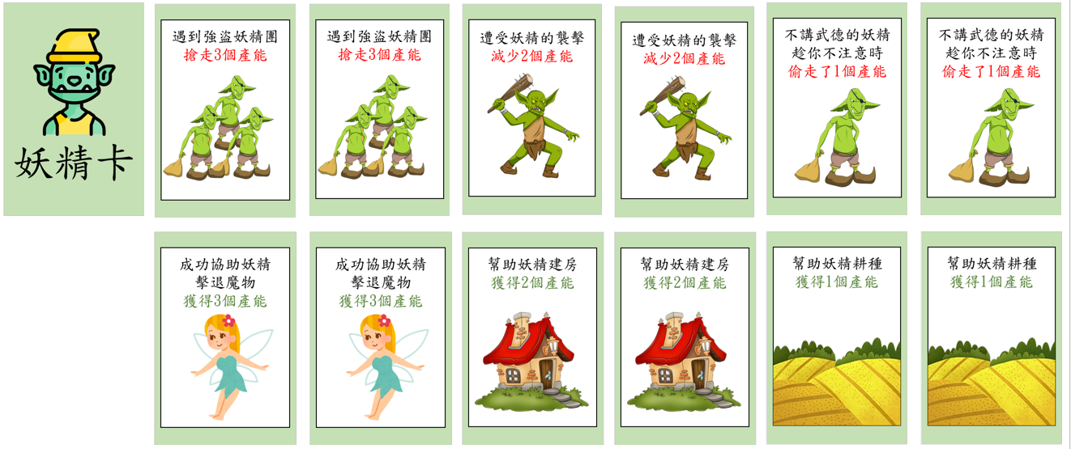
圖13 妖精卡

6.零件卡:
零件卡為整個桌遊的主軸，我們希望透過這個桌遊讓玩家更清楚無人機的結構，我們總共設計了10種卡片，分別為以下10個:
(1)機架 (2)電池 (3)螺旋槳 (4)電子調速器 (5)無刷馬達
(6)遙控器 (7)接收器 (8)Wifi (9)藍芽 (10)飛行控制器
甲、10種零件卡之間彼此的關連性
我們在此設計了一個特色，某些對應的零件一起做購買時，可以有價，希望藉由此方式讓玩家們熟知每個元件之間的關聯性，我們設計以下幾種:
(1)機架+電池:無人機組成的必要元素。
(2)電子調速器+無刷馬達:透過電子調速器去控制無刷馬達，進而達到控制
速度的目的。
(3)遙控器+接收器:當我們擁有遙控器以及接收器後，便能夠更好的去控制
無人機的飛行。
(4)Wifi+藍芽:連接網路，透過網路將所需的資料傳遞，根據無人機的應用
不同而有使用Wifi以及藍芽的區別。
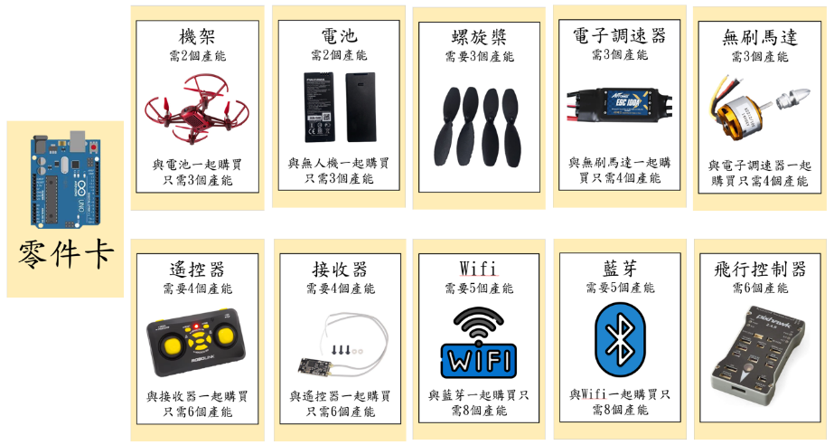

圖14 零件卡

(二) APP結合AR的設計:
(1)遊戲開始介面:
有開始以及離開的按鈕，點擊開始則進入到基本資料頁面，按下離開則是關閉遊戲。
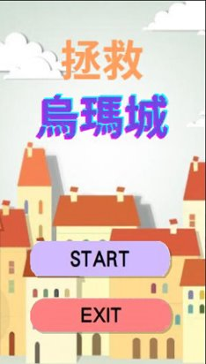
圖15 遊戲開始介面
(2)基本資料頁面:
遊戲一開始時會先請玩家們填寫資訊，包括縣市、學校、班級、名字、學號、性別，我們希望透過這些資訊來觀察到玩家的答題狀況，而老師們便可以藉由資料庫觀察哪些題目是比較難去理解的，進而去做針對教學。
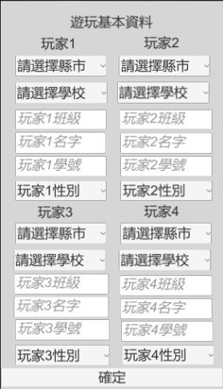
圖16 基本資料介面

(3)掃描介面:
玩家們可以透過玩家設定來選擇自己的角色去回答問題，而遊戲最終目標為蒐集10個不同零件，因此當有玩家成功達成目標時便可以透過右上角的遊戲結束按鈕轉換至遊戲結束頁面。
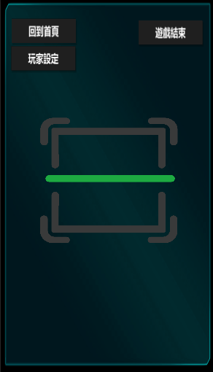
圖17 掃描介面
(4)問答頁面:
這部分我們透過AR技術，我們可以利用鏡頭去對準指定的圖片，便可以讓題目顯現出來，題目的部份我們採用的是4選1選擇題的方式。
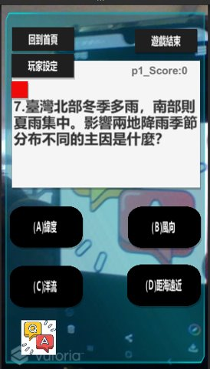
圖18 問答介面
(5)回答錯誤頁面:
當玩家答錯題目時，則會跑出回答錯誤的頁面，其中會顯示題目
以及正確答案，透過這種方式讓玩家有二次學習的機會，當熟讀完
內容後便可以按下返回鍵回到掃描的頁面。
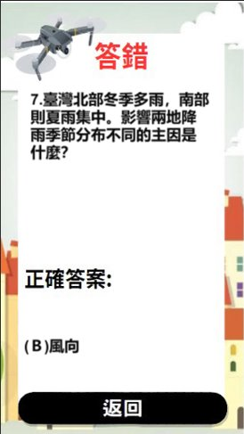

圖19 回答錯誤介面
(6)結算頁面:
當有玩家成功蒐集完10張不同的零件卡贏得遊戲時，就可以按下遊戲
結束，按下後有結算頁面，可以查看答題歷史紀錄來查看答題情況，最
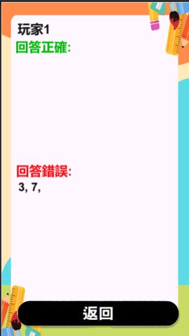
後將資料上傳後便可以按下離開遊戲，APP便會關閉。
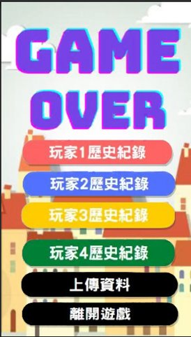

圖20 結算介面 圖21 歷史紀錄介面
(三)Unity系統程式架構圖:
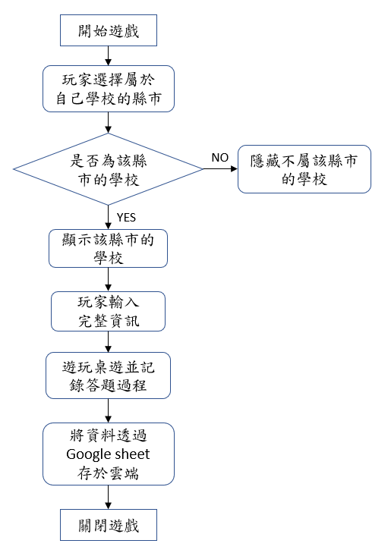
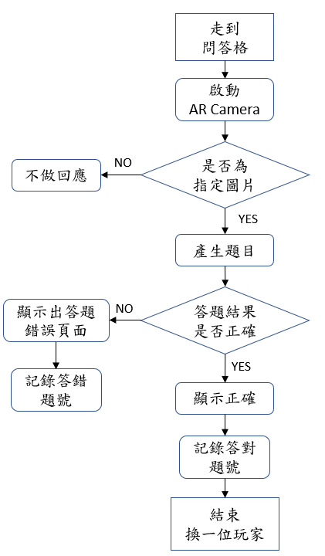

圖22 資料記載流程圖 圖23 AR技術應用流程圖
(1)資料記載流程圖(圖22):
做資料記載的目的主要是因我們開發的是寓教於樂的系統，希望藉由此桌遊能同時達成遊玩以及教學的目的，為了讓老師後續更方便觀察到每個學生的情形，因此記錄學生的基本資訊(圖16)，在遊玩結束後老師可以從建置在雲端當中的資料庫去觀測，以利後續針對某些較為困難的題目去做教學。
甲、詳細流程:
遊戲開始時會先請玩家紀錄基本信息，在選擇縣市時我們會透過程式將不屬於這個城市內的學校做隱藏，讓玩家可以更方便查詢到自己的學校，輸入完基本訊息後開始遊玩桌遊，當有人達成桌遊的勝利條件時則結束遊戲，結束遊戲時會將學生們所填的基本資訊(圖16)，以及遊玩過程中回答的正確和錯誤題號透過Google sheet存入於雲端的試算表當中，老師便可以根據此資料庫來做後續的引導以及教學。
(2)AR技術應用流程圖(圖23):
我們的AR系統使用Vuforia engine主要是因為開發AR的軟體價格都比較昂貴，而Vuforia提供行動開發裝置以及Unity系統的模組，並且可以先免費進行下載進型開發測試，若是商業版則需另外支付費用，主要就是因為這關係所以我們使用Vuforia來做AR系統的開發。
甲、詳細流程:
玩家們在遊玩桌遊時走到問答格時須使用到這項AR系統，用於掃描指定圖片(圖16)來進行回答問題的動作，我們透過AR Camera去掃描，並且透過Vuforia Augmented Realily SDK這個模組辨識是否為指定的圖片(圖8)，若不屬於此圖則不做任何回應，如果符合的話便透過程式產生題目以及選項，玩家們可以透過選擇選項做回答，而系統會將玩家們所選擇的選項記錄下來，之後便會透過圖22的系統架構將這些資訊保留於雲端的資料庫中

4-3 無人機紅外線標靶射擊
(1)無人機與Arduino擴接板：
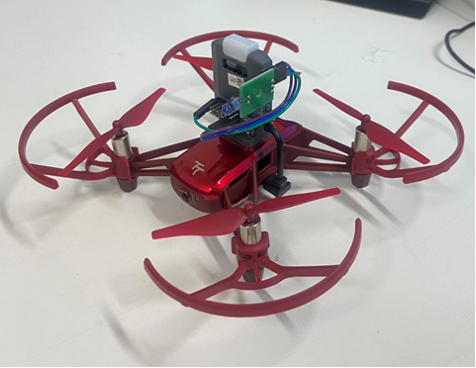
圖24 無人機實體圖
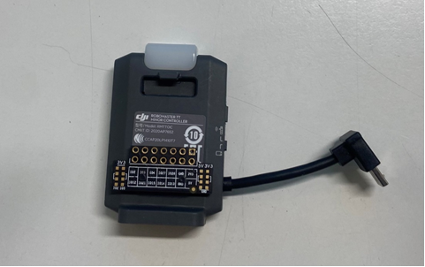
圖25 Arduino擴接板

此專題使用的無人機為Tello TT 教育編程無人機，除了能撰寫程式語言進行基本的飛行控制以外，也可以使用擴接板實現更進階的應用，我們將紅外線發射模組加裝至擴接板上，使無人機發射紅外線訊號進行標靶射擊的關卡。
(2)標靶：
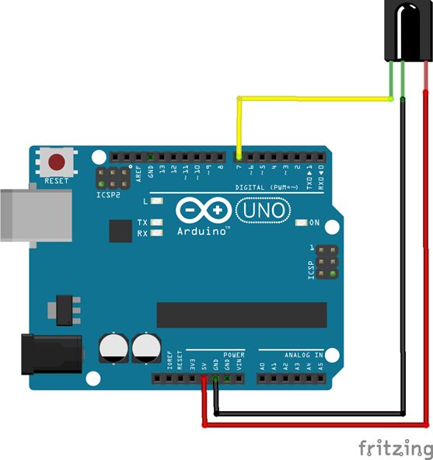
圖26 標靶電路圖
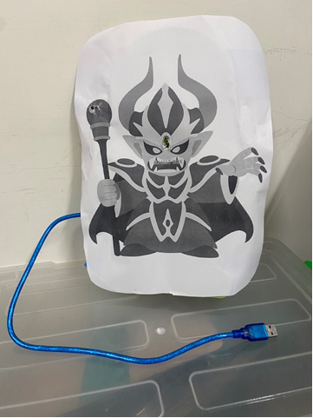
圖27 標靶實體圖
外觀(圖27)為惡魔的魔法師是玩家控制無人機發射紅外線的標靶，內部結構(圖26)是以Arduino Uno板外接紅外線接收模組，紅外線接收模組共有Output、VCC以及GND三個接腳，將VCC連接5V施予紅外線接收模組電壓，GND接地，並將Output接7號腳位，使得Uno電路板能接收到紅外線接收模組之訊號，並在接收到玩家發射之紅外線訊號時紀錄發射次數與時間於excel檔中，讓玩家理解無人機除了基本飛行之外的應用。

4-4 資料收集與分析
(1)桌遊APP紀錄玩家答題：
導師們可以從這部分蒐集到的資料觀察到每位學生的答題狀況，透過觀查哪些題目可能是學生們比較常出現錯誤的，則可以針對這部分進行知
識的補充，透過這樣的方式去做針對式學習。
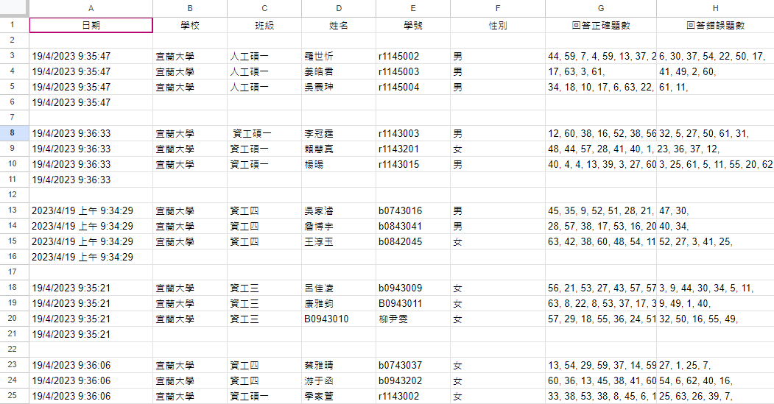
圖28 桌遊答題資料庫
(2)遊玩無人機收集的資訊(高度、陀螺儀、紅外線、壓力)：
(遊玩後以Excel檔保存資訊)
1.紀錄飛行時之高度與各個Sensor之數據：

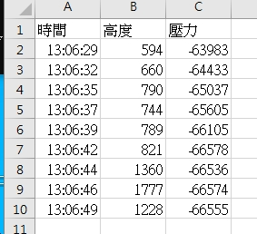
圖29 紀錄高度與壓力之Excel檔

2.在紅外線發射同時，紀錄發射時間、次數與發射高度：

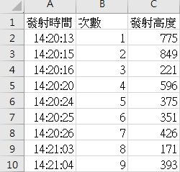
圖30 紀錄發射次數與高度之Excel檔

3.標靶接收紅外線射擊之資訊：
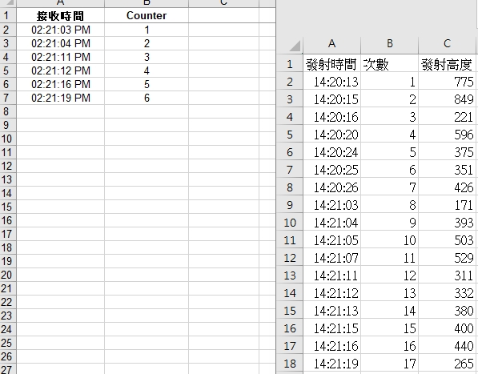
圖31 紅外線接收與發射對照圖
(左邊為標靶接收紀錄，右邊為射擊紀錄)
- 軟、硬體分析

5-1 軟體分析
5-1-1.Unity平台分析:
APP的部分是使用 Unity去做開發，至於選擇使用 Unity去開發APP的原因有以下三點。
1.Unity在 UI設計方面很方便， Unity的可視化 UI布局可以使效率很大的提升。還有一些組件可以把他們建立成一個 Prefab，當其他模組要使用時直接把它拉出來就可以使用了。
2.可以使用各種第3方的 SDK，SDK 是(Software Development Kit )的縮寫翻譯過來就是軟體開發工具套件，簡單來說就是輔助開 發某一類軟體的相關文件和工具的集合都可以叫做 SDK，在 Unity 使用各種 SDK 可以減少程式設計師的工作量。
3. Unity 支持所有的平台的輸出所以不用擔心跨平台的問題
5-1-2.APP 內部開發:主要分為遊戲畫面製作、選擇題模組設計、AR 功能開發，這三個部分進行開發設計。
1.遊戲畫面製作:遊戲畫面製作的部分是使用 Unity Asset Store 裡的免費素材進行製作。主要是使用 Sci-fi GUI skin(圖18) 還有 Puzzle stage & settings GUI Pack(圖19)這兩樣素材庫進行整體的製作。至於 Scenes(場景)的部分則是設計了七個，分別是 menu(首頁)，load_idf(紀錄玩家資訊)，selectgame(遊戲頁面)，answer_wrong(回答錯誤頁面)，gameover(結束畫面)以及history_menu(歷史回顧頁面)。
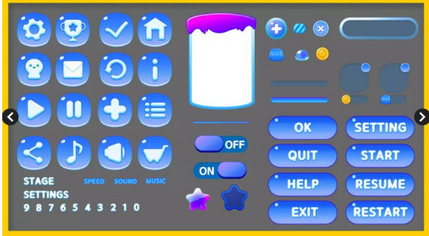
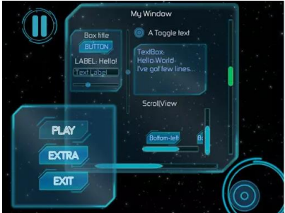

圖32 圖33
2.選擇體模組設計:是以 C#去寫 Script 去做控制，藉由寫程式的方式去把題目做成題組的樣式就是一個題組有很多題目，以及判斷使用者所選擇的答案是否正確的部分。這邊先建立一個名為 QuizManager 的 Script，然後去依照我們要的功能進行程式的撰寫，這邊主要是等等可以讓 Script 進行可視化的更動，能讓我把題目跟答案輸入進去，不用在程式碼裡進行更動。
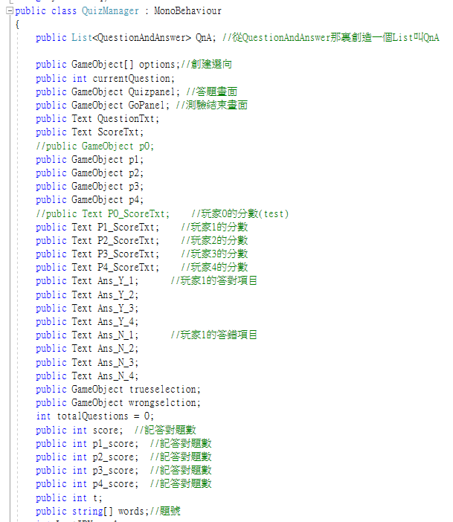
圖34 QuizManager的Script

接下來的是創建問題的含式這邊會讓我們的題目進行隨機出現，還有避免了連續出現一樣的題目問題。
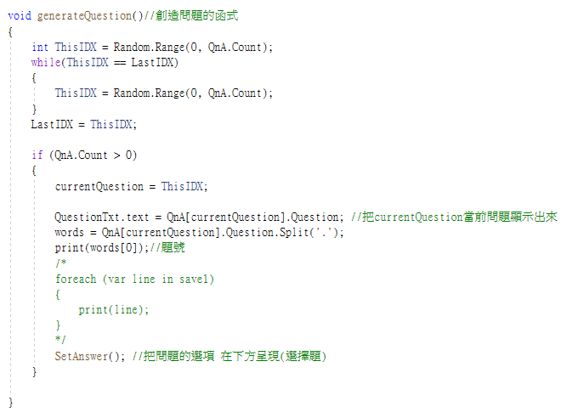
圖35 創造問題的程式
再來是顯示題目下面的答案(圖36)，這裡也是透過創立一個函式的方法來達成。
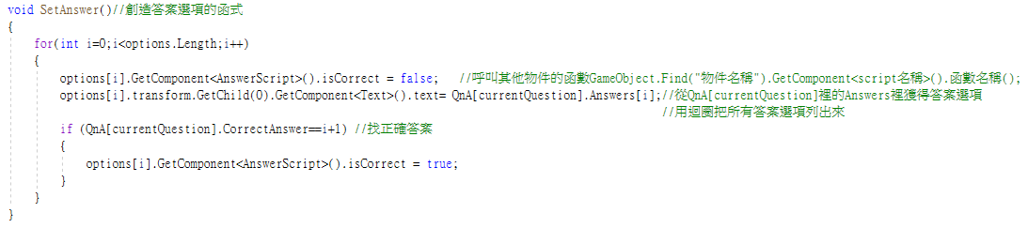
圖36 創造答案選項的函式
當玩家們答對題目時，會記錄他答對的題號，並使分數+1。
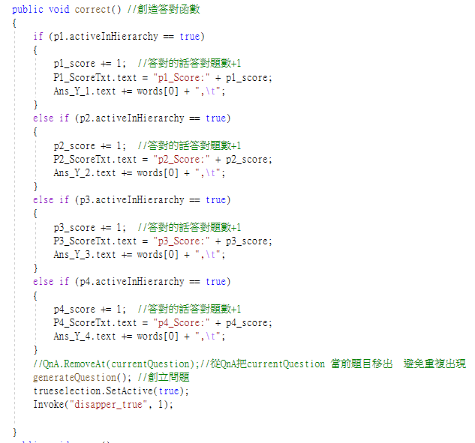
圖37 答對題目函式
當玩家答錯題目時，會記錄答錯的題號，並利用Script將顯示正確答案頁面的Panel給顯示出來，讓玩家知道正確答案
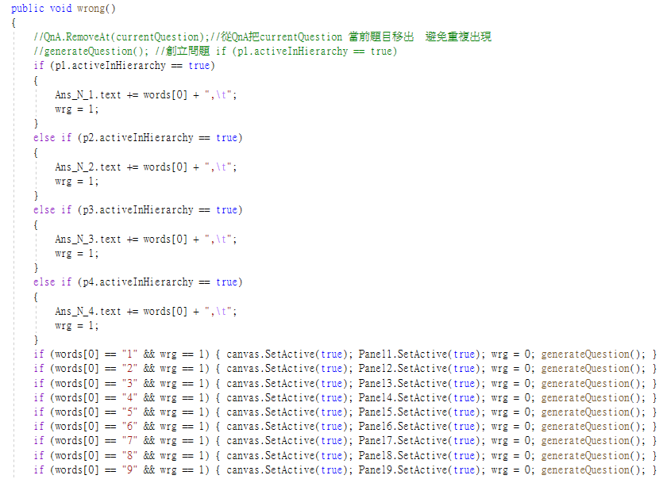
圖38 回答錯誤函式
(圖39)最後可以看可以依照 QnA 的數量去進行總題數的設計，Question 裡面則是放我們的題目，Answer 旁的數字則是控制選項的個數，CorrectAnswer 則是正確答案的位置然後裡面的 Element 則是我們的答案選項。
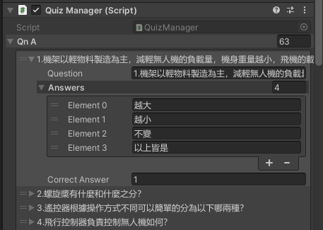
圖39 QnA
5-1-3. Mind Plus圖像化程式語言分析：
Mind Plus為圖像化編程，使用圖塊表示不同的編程指令，這些圖塊可以拖放並組合在一起形成程式，使用者可以通過拖放和連接這些圖塊來創建程序，而不需要記住和輸入傳統的文字程式碼；且Tello TT為教育編程無人機可使用Mind Plus以圖像式編程進行飛行控制，更可以結合擴接板實現不同Sensor與無人機的組合應用，對於年齡較低與未涉略程式語言之族群以及使用此教具之學生非常友善。

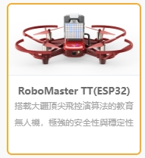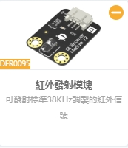
圖40 選擇Tello tt主控板 圖41 導入發射模塊

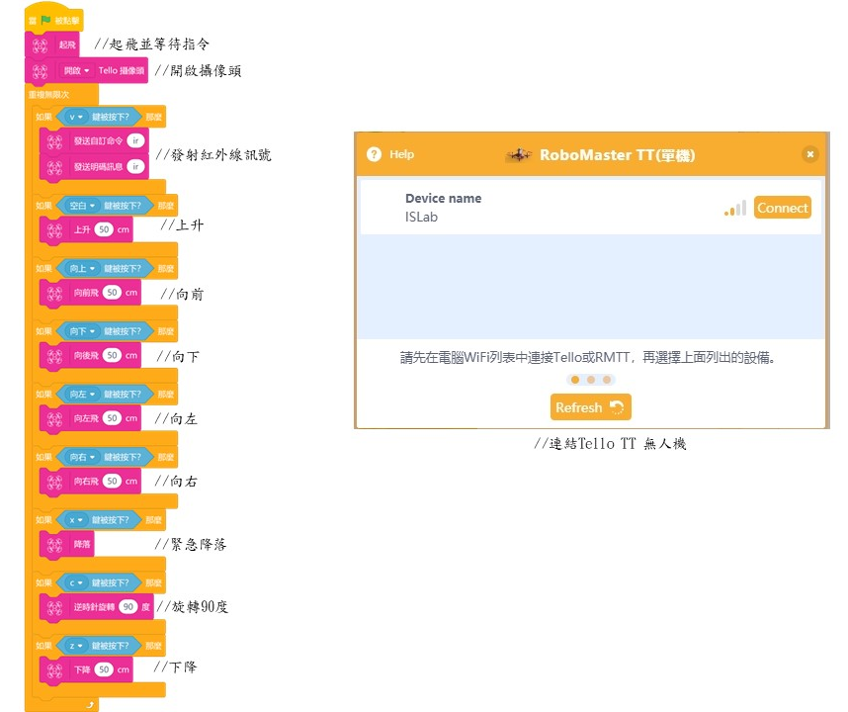
圖42 無人機飛控程式
無人機飛控程式使用與Scratch相似的圖像化編程，以不同Blocks便能實現基本的無人機飛行操作，Tello tt 本身也與Mind Plus、Arduino相容，還可以同時控制多台無人機進行群飛控制，教具設計遊戲關卡的深度也能隨著不同族群做搭配。

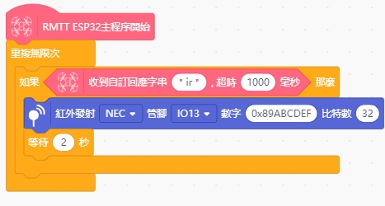
圖43 以Blocks控制Sensor
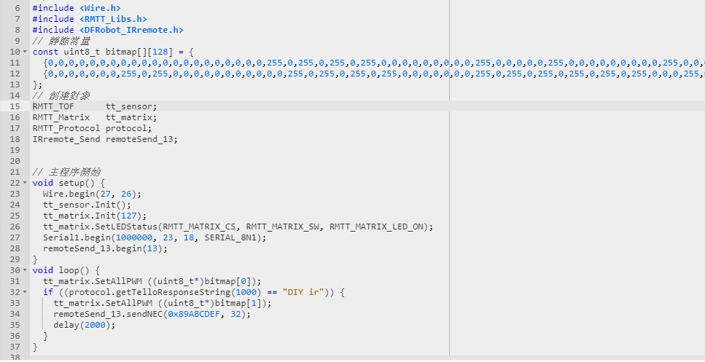
圖44 以Arduino 控制Sensor
擴接板與無人機可直接傳輸控制，我們便能自訂指令同時控制不同的Senser，此關卡之擴接板使用13接腳控制紅外線發射模組，將導入的紅外線發射無塊之DATA設定為特定的參數，以便紅外線接收標靶辨識是否接收到五無人機之紅外線訊號，將Mind Plus設置為上船模式便可把控制Sensor之程式上傳至擴接板。

5-2 硬體分析
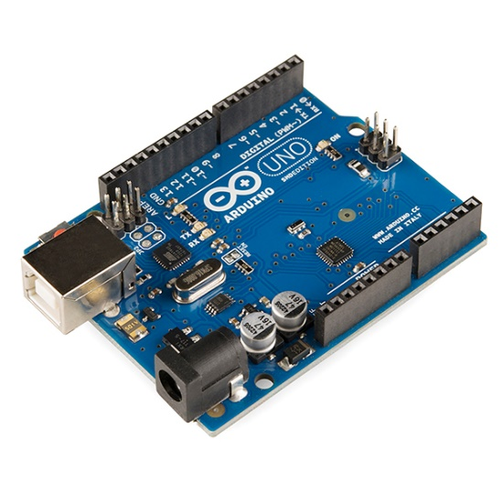
圖45 Arduino UNO板

使用Arduino UNO開發硬體有以下優點：
- 價格便宜，容易入手
- 不限制開發環境，跨平台無阻礙
- 簡單與簡潔的編輯UI
- 開源與多元的軟、硬體
- 網路資源豐富，適合新手自學
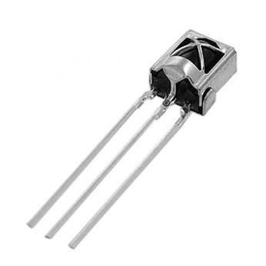
圖46 紅外線接收模組
紅外線訊號有以下特點：
- 非可見性，肉眼無法看見
- 熱能輻射，可用於偵測物體溫度
- 穿透性，相較可見光，可穿透煙霧、玻璃
- 安全性，對人體無害，適合實驗

綜合以上Arduino與紅外線之特點，此專題的紅外線接收之標靶使用Arduino UNO進行硬體控制與數據傳輸，且現今無人機也與紅外線技術結合於許多不同的應用領域，由此關卡設計能夠讓學生理解Sensor和無人機相結合之神奇與妙用。
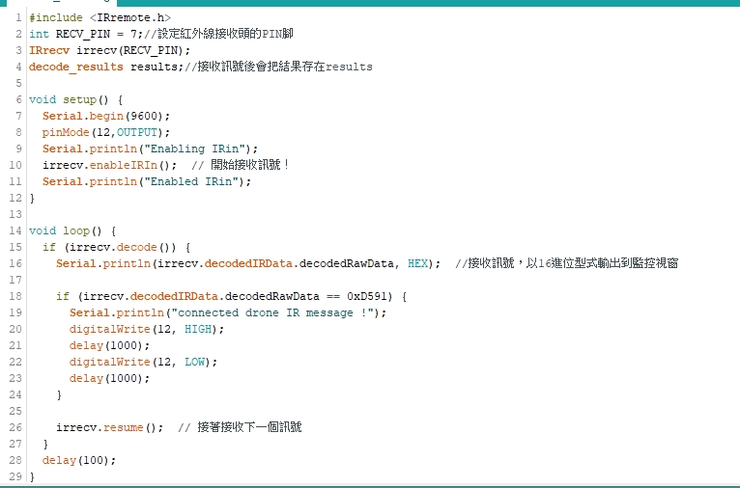
圖47 紅外線接收之Arduino程式

圖47程式碼用於紅外線接收，程式碼開頭需導入IRremote.h紅外線函式庫，設定紅外線接收模組為Pin 7，把紅外線接收模組接於UNO板的7腳位，並將紅外線接收模組之Vcc與GND設定完成，將LED接至腳位12，當紅外線接收模組接收到0xD591特定之訊號時，點亮LED，並記錄於excel檔。

- 測試結果
教具之學習成效分析：
1. 實驗內容：
共有九個小組參與，在遊玩無人機教育桌遊前，所有參與者進行十題選擇題之無人機相關知識的前測，且交卷後不會告知參與者成績與答案；在遊玩無人機教育桌遊後，所有參與者進行相同題目的後測與認知負荷、科技接收度、學習動機之問卷，作為遊玩前後學習成效的對照。

- 實驗記錄：
圖48與圖49為實驗當時的情況，參與人數可為3至4人，桌面上會擺放零件卡、道具卡、產能卡以及妖精卡，卡片擺放的方式並無侷限，每組也可使用一台或是多台的平板進行掃描。
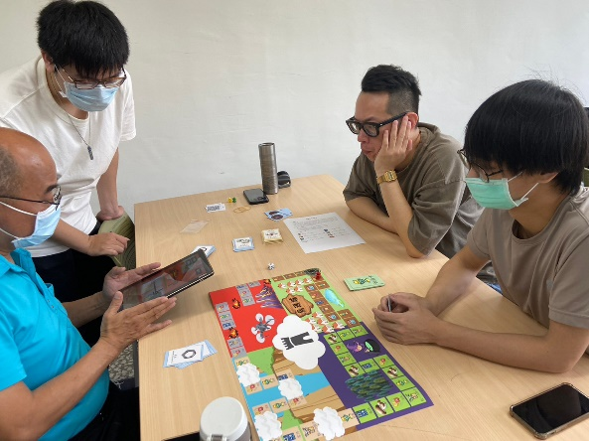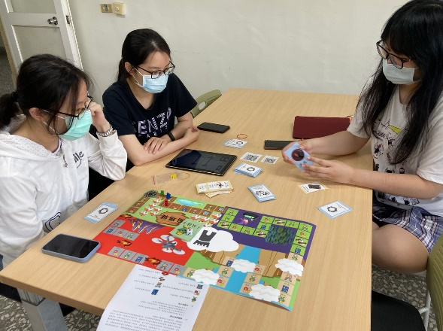
圖48 4人遊玩 圖49 3人遊玩

圖50為玩家抵達問答圖案時，使用APP掃描問答圖案，並且對準問答圖案玩家即可進行答題(圖51)，遊玩桌遊時不僅可以使用平板掃描，也可使用智慧型手機進行APP答題。
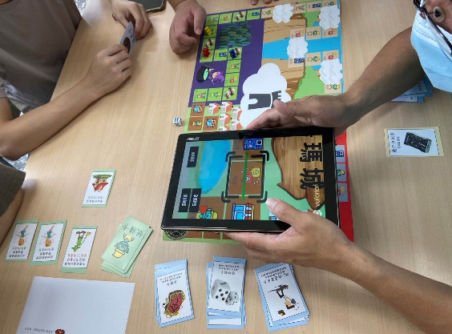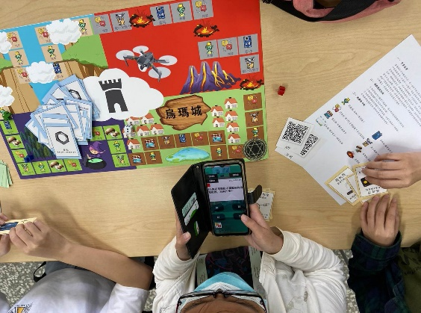
圖50 APP掃描問答圖案 圖51 掃描後APP顯示題目
2. 前測與後測之對照：
前測：
平均得分：54.64 分
中位數：60分

圖52 前測總分分布長條圖

後測：
平均得分：76.07 分
中位數：80分
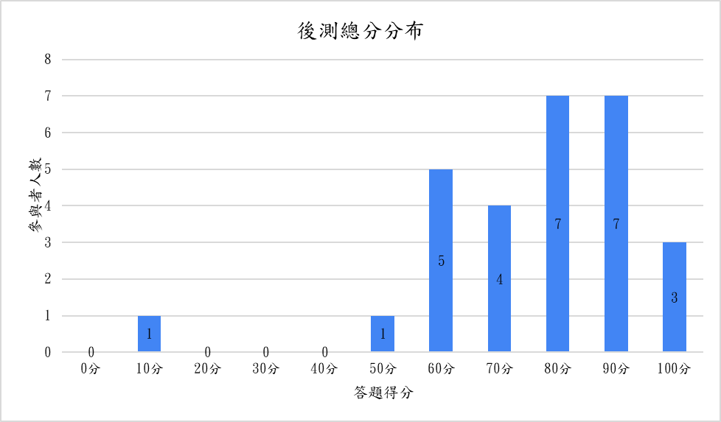
圖53 後測總分分布長條圖
成對樣本t檢定：
【表1 成對樣本t檢定表】
 | 前測分數 | 後測分數
樣本數 | 28 | 28
平均數 | 54.642 | 76.071
變異數 | 262.830 | 358.068
自由度 | 27
t值 | -4.954
p值 | 0.000
由以上三張圖表可知，參與者在遊玩無人機教育桌遊前，對於無人機知識較不熟悉以及缺乏，因此在答題時平均成績為54.64分，且中位數為60分，在遊玩無人機教育桌遊之後，平均成績為76.07分，且中位數為80分，在成對樣本t檢定中，p值明顯小於顯著性水準 0.05，因此可得知此教育桌遊對於參與者的學習是有幫助的。
3. 認知負荷、科技接受度與學習動機：
(1)認知負荷：
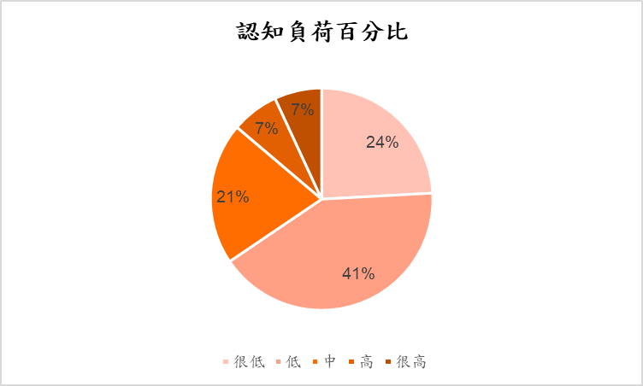
圖54 認知負荷百分比圓餅圖
認知負荷有1~5五種程度，顏色由淺入深，顏色越深表示認知負荷越大，在認知負荷圓餅圖中，大多參與者在遊玩此教育桌遊是放鬆且樂在其中，輕鬆的氛圍更能幫助大腦吸收與理解知識。
(2)科技接受度： 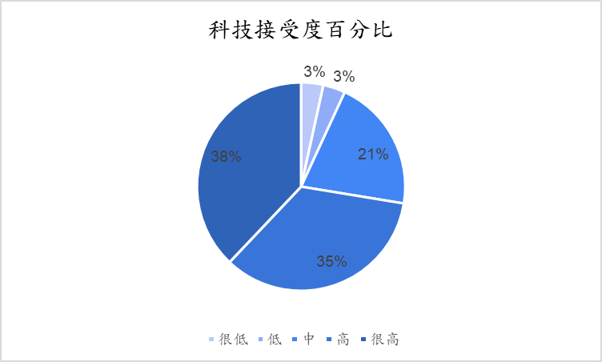
圖55 科技接受度百分比圓餅圖

科技接受度有1~5五種程度，顏色由淺入深，圖表深藍色部分占比越多表示參與者能接受這種學習模式，且認為此教育桌遊容易上手，能以娛樂的方式獲得無人機的資訊。
(3)學習動機：
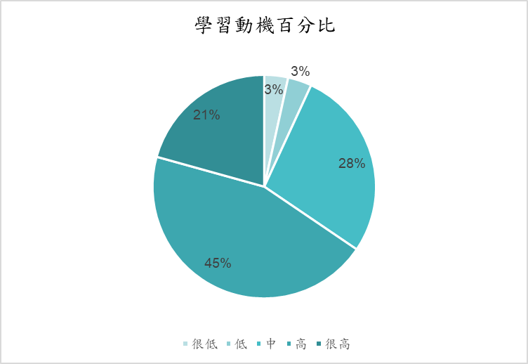
圖55 學習動機百分比圓餅圖
學習動機有1~5五種程度，顏色由淺入深，多數參與者對於此教育桌遊富有好奇心，探索桌遊的玩法與進行遊戲的同時引發對於無人機知識的動機，且對於桌遊的勝利是十分渴望的。

綜觀以上所述，大多參與者能在輕鬆且無壓力的情況下進行桌遊，且認為此教育桌遊能在遊玩中感到樂趣的同時邊學習，進而對於無人機引發好奇與學習的動機，達到寓教於樂的效果。

- 檢討
第一部分教育桌遊與第二部分的操作無人機仍需更多關聯再增加些。再來就是第一部分的APP的部分，只有AR的一個部分感覺有點多餘，如果能再有一些作品特色會是比較好的，再來就是地圖以及遊玩規則可以的話再跟無人機有更多的相關性，不然就單單零件卡可能也稍嫌單調。

- 結論
本次專題我們透過遊戲的方式去教學國中小生關於無人機的相關元件以及原理，希望藉由這種方式達成寓教於樂之目的，藉由一開始的玩桌遊理解每個元件之間的相關性，並透過四選一的答題方式去做更進一步的學習，並且將這些回答的結果記錄下來，讓老師可以針對較為困難的題目去做引導以及教學的動作，再來就會進入到第二部份學習無人機的相關操作，並且實際讓他們體驗，再透過第三部分資料收集與分析，讓參與者對於無人機如何收集不同數據並且將數據實現於不同的功能中，使每個玩家對於無人機有更進一步的認知，並且在最後進行學習成效的實驗，在前後測得長條圖與各種圖表中，我們可以得知此互動式教具能夠在參與者無壓力且專注的情形下獲取無人機的新知，達到互動式學習之目標。
- 建議
第一步分的設計應該要更加考慮無人機飛行時的真實情形，甚至像是一些相關法規，如果熟識的話肯定可以將作品整體表現得更加完整，像是無人機有分為大小電池體現飛行時間的設計或許就可以增加到桌遊上，再來就是APP的部分，如果能夠構思出一些跟無人機有關聯的部分，再去做一些系統上的增加會增加整體的遊戲豐富度，再來是第一與第二部分的關聯性需要再去做一個思考，目前只有一個紅外線，且跟桌遊聯繫沒有到這麼大的關係，導致感覺是在玩不同的遊戲。
- 參考文獻

10-1 中文文獻
李德炘(2021)。使用擴增實境教育桌遊對於溝通焦慮與社交互動之研究。 國立宜蘭大學。
鄭雅伶(2021)。擴增實境成語教育桌遊之開發與研究 -以國小六年級成語 教學為例。國立宜蘭大學。
黃琪芳(2021)。以卡牌為基礎的多感官學習模式之設計：擴增實境、桌遊 與統整反思。國立臺灣師範大學。

10-2 英文文獻
Abdelkader, S., & Best, M. C. (2016). Analysis of the use of drones in board games. In 2016 9th International Conference on Developments in eSystems Engineering (DeSE) (pp. 105-110). IEEE.

Peveri, M., Borghini, G., Di Fuccio, R., Malavolta, I., & Biey, M. (2020). A simulation platform for hybridizing drones with board games. In 2020 IEEE 18th International Conference on Industrial Informatics (INDIN) (pp. 514-519). IEEE.
Rolfe, J., & Biey, M. (2016). Use of drones and board games to teach programming. In 2016 IEEE 16th International Conference on Advanced Learning Technologies (ICALT) (pp. 438-442). IEEE.

